

**« Questionnement préconisé »**

Nos enseignements ne se limitant pas à nos disciplines mais à un horizon plus large, la dimension civique tiendra une place importante dans cette séquence qui donnera lieu par ailleurs à des prolongements en Education Civique à travers le thème « Citoyen français, citoyen européen » autour notamment du thème du *droit de vote*.

* **En quoi l'activité de l’élève est-elle stimulée dans une/des tâche(s) complexe(s) ?**

L’activité élève doit stimuler par une question ouverte et/ou des consignes qui impliquent l’élève dans une tâche complexe. Favoriser l’analyse critique (contexte externe/interne) du document qui n’est pas choisi par hasard. Comment les élèves enfin sont-ils amenés à utiliser/dire les mots-clefs du programme ?

* **Quel  est le rythme pour l’appropriation des notions ?**

Le rythme doit laisser la place à des temps d’appropriation individuels.

* **Un réinvestissement, un transfert est-il envisageable ?**

Les démarches mises en place doivent favoriser le réinvestissement, la mise à distance et permettre un travail de transfert.

* **Y-a-t-il débat, interaction entre les élèves ?**

L’instauration de débats, d’interactions entre élèves doit renforcer le travail sur l’analyse de l’erreur.

* **Le regard sur les productions d’élèves est-il positif ?**

Le regard sur les productions doit être encourageant.

* **Quel regard est porté sur les différences entre les élèves ?**

Cette différence doit être prise en compte.

* **Quelle compétence est prioritairement travaillée ?**

Le travail de compétences doit être repérable par l’observateur, les élèves éventuellement.

Il faut s’appuyer sur l’épreuve d’examen.

**Séquence : Les femmes dans la société française de la Belle Époque à nos jours.**

Problématique : **« La femme, simplement la moitié ou l'égale de l'homme ? ».**

Document d’accroche 1 :

**« Les français persuadent les femmes qu'elles n'ont point de génie pour les reléguer aux fonctions subalternes du ménage. »**

Charles Fourier, *Théories de l'unité universelle*,1822.

Document d’accroche 2 :



Le commandant Caroline Aigle, première femme pilote de chasse en 1999.

[**source :**](http://www.defense.gouv.fr/layout/set/print/base-de-medias/images/defense/caroline-aigle)[**http://www.defense.gouv.fr/layout/set/print/base-de-medias/images/defense/caroline-aigle**](http://www.defense.gouv.fr/layout/set/print/base-de-medias/images/defense/caroline-aigle)

**Séquence : Les femmes dans la société française de la Belle Époque à nos jours.**

**Séance 1 / Les grands combats des femmes pour la parité éducative, sociale et civique.**

**2 heures**

**Questionnement :** ……………………………………………………………………………………………... ?

**Document 1 : La représentation des femmes à l’Assemblée Nationale en France et en Europe en 2012.**

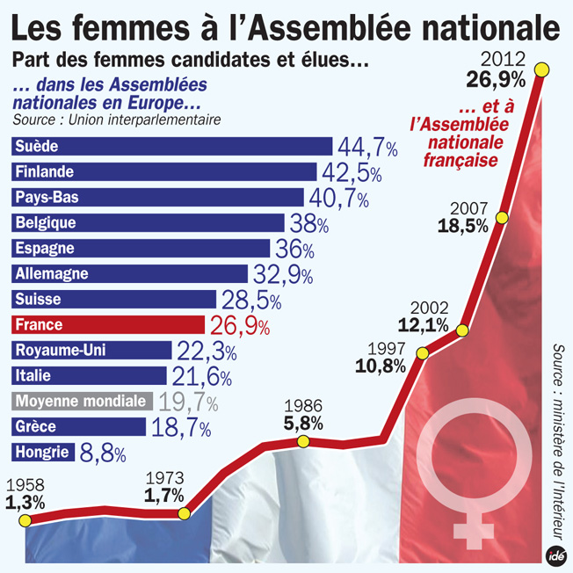Source : le point.fr

**Document 2 : Chronologie**

|  |  |
| --- | --- |
| **1850** | **La loi Falloux prévoit l’ouverture et l’entretien d’écoles de filles dans les communes de plus de 800 habitants.** |
| **1861** | **Julie Daubié, 1ère femme à obtenir le baccalauréat, qu’elle a préparé seule** |
| **1880** | **Loi Camille Sée : création d’un enseignement secondaire laïque pour les filles ; programmes spécifiques ne débouchant pas sur le bac.** |
| **1881** | **Loi Ferry instituant la gratuité de l’école primaire.** |
| **1882** | **Loi Ferry : enseignement primaire obligatoire et laïque dans les écoles publiques usée de la ville de Nantes dé** |
| **1889** | **Paul Robin installe à Paris le centre de consultation et de vente de produits anticonceptionnels.** |
| **1901** | **Première proposition de loi concernant le vote des femmes (majeures célibataires ou veuves et divorcées).** |
| **1903** | **Marie Curie, 1ère femme prix Nobel** |
| **1907** | **Loi donnant la possibilité à la femme mariée de disposer de son salaire** |
| **1920** | **Adoption d’une loi réprimant « la provocation à l’avortement et la propagande anti conceptionnelle »**  **Les femmes peuvent adhérer à un syndicat sans l’autorisation de leur mari.** |
| **1922** | **Le sénat repousse le vote des femmes ; il le refusera à 5 reprises durant la 3ème république** |
| **1924** | **Loi Bérard qui uniformise les programmes du secondaire et du baccalauréat pour les filles et les garçons** |
| **1942** | **Adoption d’une loi qui fait de l’avortement un crime contre la sûreté de l’état, passible de la peine de mort. Cette loi est abrogée à la libération.** |
| **1944** | **Ordonnance du 21 avril qui introduit le SU en permettant pour la 1ère fois aux femmes de voter et d’être éligibles dans les mêmes conditions que les hommes.** |
| **1965** | **La femme peut exercer une activité professionnelle et ouvrir un compte bancaire sans l’autorisation de son mari.** |
| **1973** | **Création du MLAC (mouvement de libération pour l’avortement et la contraception).**  **Manifeste des 331 médecins qui déclarent pratiquer des avortements.** |
| **1974** | **Adoption de la Loi Loi Veil qui encadre l’interruption volontaire de grossesse promulguée le 21 janvier 75.** |
| **1975** | **Loi du 11 juillet 1975 instaurant l’obligation de mixité dans les établissements d’enseignement primaire et secondaire publics** |
| **1982** | **Circulaire du 22 juillet 1982 qui pose comme objectif de la mixité la lutte contre les préjugés sexistes** |
| **1989** | **La loi d’orientation sur l’école rappelle la mission de mixité et d’égalité de l’enseignement**  **«  les écoles, collèges lycées et établissements d’enseignement supérieur […] contribuent à favoriser l’égalité entre les hommes et les femmes »** |
| **2001** | **Première application de la loi sur la parité aux élections municipales.** |

**D’après Brigitte Le Gall**

**Document 3 : Simone Veil et l’après débat sur l’IVG**

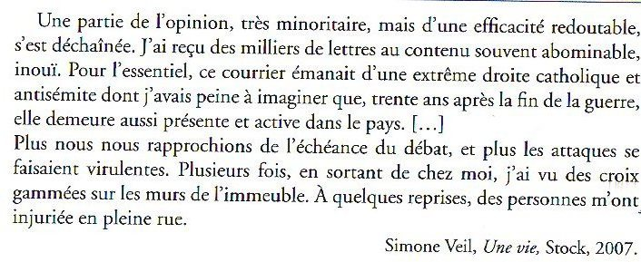

**Document 4 : Témoignage de Gilberte Brossolette**



**Document 5 : Simone Veil fait voter son projet de loi sur l’avortement**

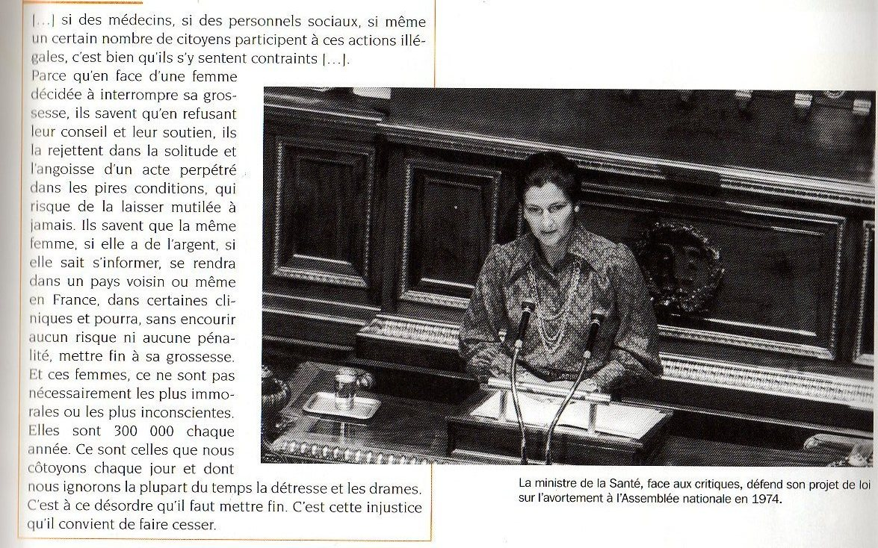

**Document 6**



**Séquence : Les femmes dans la société française de la Belle Époque à nos jours.**

**Séance 2 / Louise Weiss et le vote des femmes dans l'entre-deux guerres.**

Document d’accroche 1 :

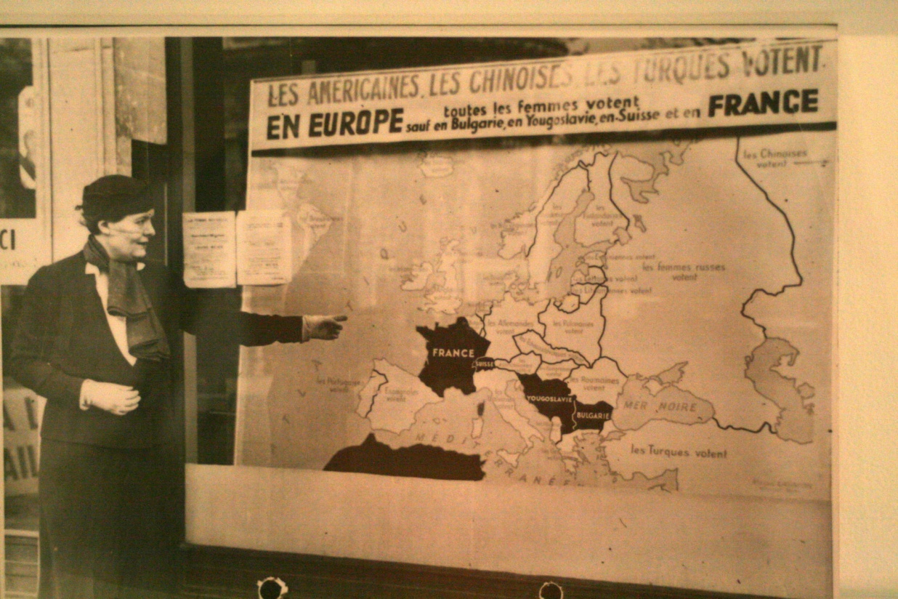

Louise Weiss présentant aux actualités françaises la situation civique des femmes durant les années 1930, musée de Saverne.

Document d’accroche 2 :

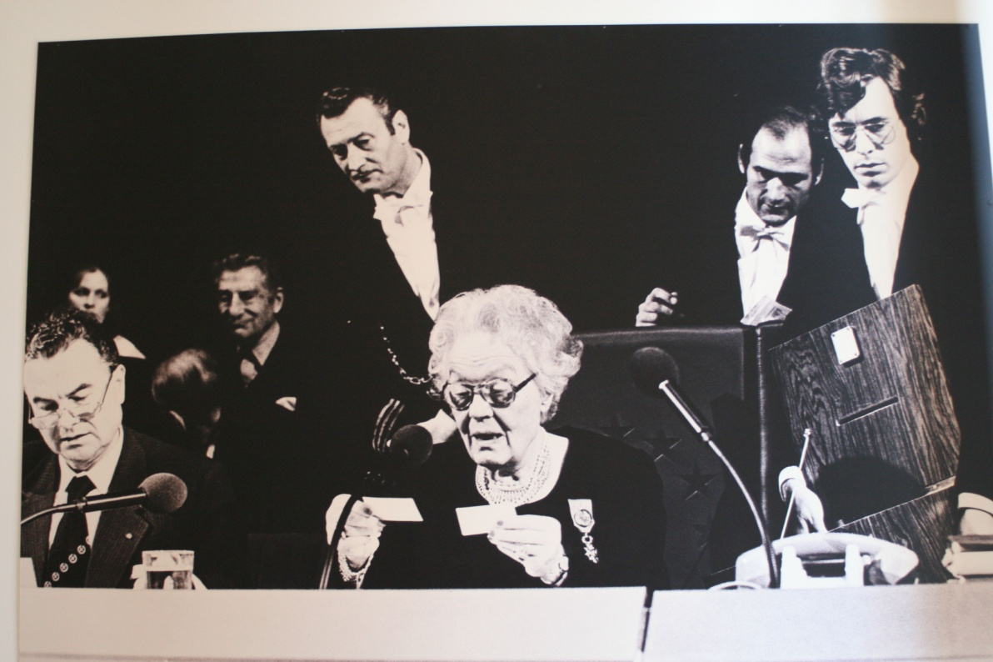

Louise Weiss présidant la séance inaugurale de l'Assemblée européenne à Strasbourg le 17 juillet1979, Musée de Saverne.

**Séquence : Les femmes dans la société française de la Belle Époque à nos jours.**

**Séance 2 / Louise Weiss et le vote des femmes dans l'entre-deux guerres.**

**1 ,5 heures**

**Questionnement : …………………………………………………………………………………………….. ?**

**Document 1 : L'obtention du suffrage universel masculin et féminin en Europe.**



Louise Weiss présentant aux actualités françaises la situation civique des femmes durant les années 1930, musée de Saverne.

**Document 2 : La position d’Alexandre Bérard, sénateur radical en 1919.**

Dans tous les cas, l’heure n’est point venue de remettre un bulletin de vote à la femme […]

En sa mentalité faite d’abord de sentimentalité, la femme est-elle apte comme l’homme à aborder les luttes du forum, l’ardente bataille des luttes politiques ?…Ce n’est pas avec des larmes, ce n’est pas avec la sensiblerie qu’on peut mener des destinées humaines. Donner le droit de vote aux femmes en France en ce moment, c’est faire dans l’inconnu le saut le plus formidable, plus grand que celui que, en 1848, on fit dans notre pays de l’adoption du suffrage universel ;…

A quel moment vous propose-t-on d’adopter une telle modification de notre droit public ?

Au lendemain de la guerre effroyable, alors que seize ou dix sept  cent mille citoyens ont été glorieusement fauchés pour la patrie et la liberté du monde par la mort sur les champs de bataille !

Près de deux millions d’hommes manqueront à l’appel demain autour des urnes électorales : rompant formidablement l’équilibre, ils seront remplacés par des femmes ; si l’électorat était établi, il y aurait deux millions d’électrices de plus que d’électeurs ; suivant le terme de notre vieux droit et contrairement à ses sages principes, « la France tomberait en quenouille »

*Extraits du discours du Sénateur Bérard au Sénat 1919, in  Entre Hommes, regards sur les femmes 1880-1930 Flammarion, 1994.*

**Document 3 : Extraits du Fond et la Forme, Louise Weiss, Mémoires d'une européenne, 1971, INA**

**Document 4 : Extraits du Fond et la Forme, Louise Weiss, Mémoires d'une européenne, 1971, INA**

**Document 5 : Brève rédigée par Louise Weiss sous le pseudonyme de « Valentine » et tirées du journal clandestin *La Nouvelle République*, en date du 31 mars 1944, Musée de Saverne**

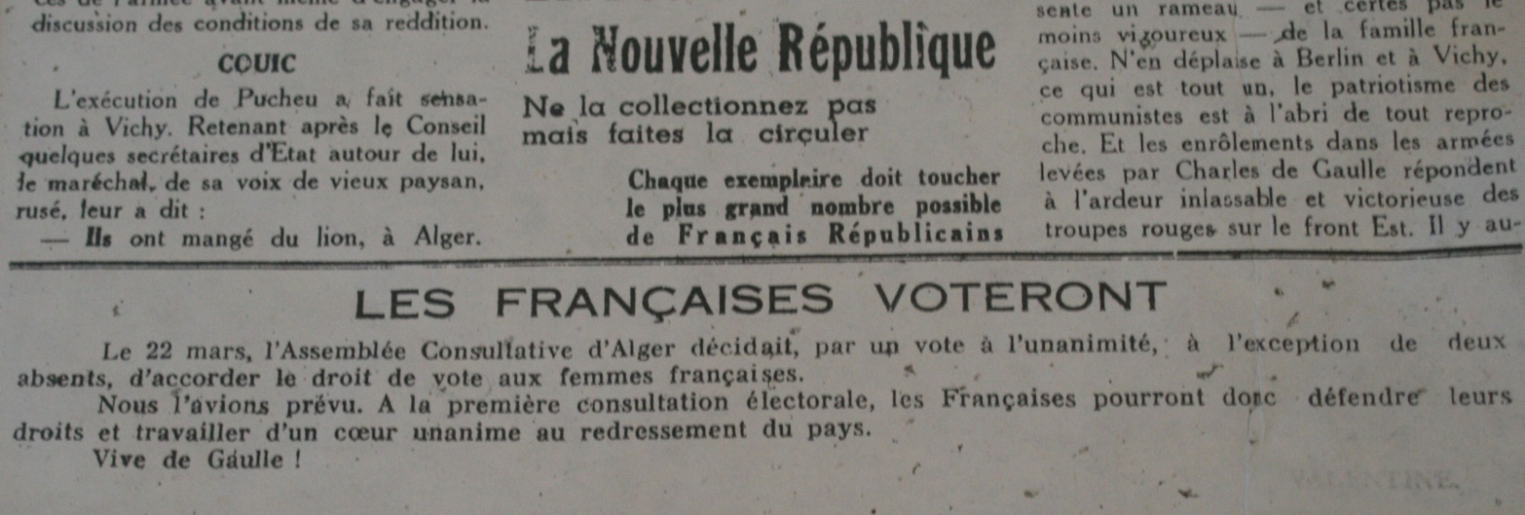

Activité :

Classez les documents dans le plan schématisé en tenant compte des titres des parties proposés. Vous donnerez un titre à votre plan.

|  |  |  |  |  |  |  |  |  |  |  |
| --- | --- | --- | --- | --- | --- | --- | --- | --- | --- | --- |
|  | | | | | | | | | | |
|  |  |  |  |  |  |  |  |  |  |  |
| Une femme à contre courant des mentalités de l’époque | | |  | Une militante | | |  | La portée de son action | | |
|  |  |  |  |  |  |  |  |  |  |  |
|  | | |  |  | | |  |  | | |